2016年上海市杨浦区中考数学一模试卷
一、选择题（本题共6个小题，每个小题4分，共24分）
1．（4分）将抛物线y=2x²向上平移2个单位后所得抛物线的解析式是（ ）
A．y=2x²+2 B．y=2（x+2）² C．y=2（x﹣2）² D．y=2x²﹣2
2．（4分）以下图形中一定属于互相放缩关系的是（ ）
A．斜边长分别是10和5的两直角三角形
B．腰长分别是10和5的两等腰三角形
C．边长分别是10和5的两个菱形
D．边长分别是10和5的两个正方形
3．（4分）如图，已知在△ABC中，D是边BC的中点，，，那么等于（ ）
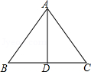
A．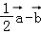 B．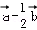 C．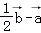 D．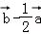
4．（4分）坡度等于1：的斜坡的坡角等于（ ）
A．30° B．40° C．50° D．60°
5．（4分）下列各组条件中，一定能推得△ABC与△DEF相似的是（ ）
A．∠A=∠E且∠D=∠F B．∠A=∠B且∠D=∠F
C．∠A=∠E且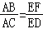 D．∠A=∠E且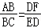
6．（4分）下列图象中，有一个可能是函数y=ax²+bx+a+b（a≠0）的图象，它是（ ）
A．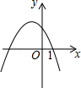 B．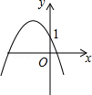
C．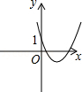 D．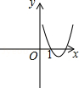
二、填空题（本大题共12个小题，每个小题4分，共48分）
7．（4分）如果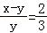，那么= ．
8．（4分）如图，点G为△ABC的重心，DE过点G，且DE∥BC，EF∥AB，那么CF：BF= ．
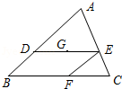
9．（4分）已知在△ABC中，点D、E分别在AB和BC上，AD=2，DB=1，BC=6，要使DE和AC平行，那么BE= ．
10．（4分）如果△ABC与△DEF相似，△ABC的三边之比为3：4：6，△DEF的最长边是10cm，那么△DEF的最短边是 cm．
11．（4分）如果AB∥CD，2AB=3CD，与的方向相反，那么= ．
12．（4分）计算：sin60°﹣cot30°=
13．（4分）在△ABC中，∠C=90°，如果sinA=，AB=6，那么BC= ．
14．（4分）如果二次函数y=x²+bx+c配方后为y=（x﹣2）²+1，那么c的值为 ．
15．（4分）抛物线y=﹣2x²+4x﹣1的对称轴是直线 ．
16．（4分）如果A（﹣1，y₁），B（﹣2，y₂）是二次函数y=x²+m图象上的两个点，那么y₁ y₂（填“＜”或者“＞”）
17．（4分）请写出一个二次函数的解析式，满足：图象的开口向下，对称轴是直线x=﹣1，且与y轴的交点在x轴的下方，那么这个二次函数的解析式可以为 ．
18．（4分）如图，已知△ABC沿角平分线BE所在的直线翻折，点A恰好落在边BC的中点M处，且AM=BE，那么∠EBC的正切值是 ．
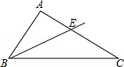
三、解答题（共78分）
19．（10分）如图，已知两个不平行的向量．先化简，再求作：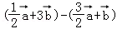．
（不要求写作法，但要指出所作图中表示结论的向量）
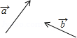
20．（10分）已知二次函数y=ax²+bx+c（a≠0）的图象上部分点的横坐标x与纵坐标y的对应值如下表所示：
x | … | ﹣1 | 0 | 2 | 4 | …
y | … | ﹣5 | 1 | 1 | m | …
求：
（1）这个二次函数的解析式；
（2）这个二次函数图象的顶点坐标及上表中m的值．
21．（10分）如图，梯形ABCD中，AD∥BC，BC=2AD，点E为边DC的中点，BE交AC于点F．求：
（1）AF：FC的值；
（2）EF：BF的值．
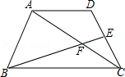
22．（10分）如图，某高楼顶部有一信号发射塔，在矩形建筑物ABCD的A，C两点测得该塔顶端F的仰角分别为和β，矩形建筑物宽度AD=20m，高度DC=33m．求：
（1）试用α和β的三角比表示线段CG的长；
（2）如果α=48°，β=65°，请求出信号发射塔顶端到地面的高度FG的值．（结果精确到1m）（参考数据：sin48°=0.7，cos48°=0.7，tan48°=1.1，sin65°=0.9，cos65°=0.4，tan65°=2.1）
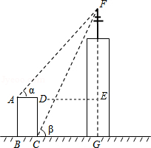
23．（12分）已知：如图，在△ABC中，点D．E分别在AB，AC上，DE∥BC，点F在边AB上，BC²=BF•BA，CF与DE相交于点G．
（1）求证：DF•AB=BC•DG；
（2）当点E为AC的中点时，求证：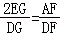．
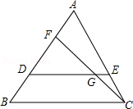
24．（12分）已知在平面直角坐标系中，抛物线y=﹣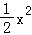+bx+c与x轴相交于点A，B，与y轴相交于点C，直线y=x+4经过A，C两点，
（1）求抛物线的表达式；
（2）如果点P，Q在抛物线上（P点在对称轴左边），且PQ∥AO，PQ=2AO，求P，Q的坐标；
（3）动点M在直线y=x+4上，且△ABC与△COM相似，求点M的坐标．
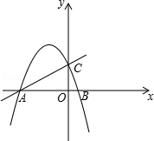
25．（14分）已知菱形ABCD的边长为5，对角线AC的长为6，点E为边AB上的动点，点F在射线AD上，且∠ECF=∠B，直线CF交直线AB于点M．
（1）求∠B的余弦值；
（2）当点E与点A重合时，试画出符合题意的图形，并求出BM的长；
（3）当点M在边AB的延长线上时，设BE=x，BM=y，求y关于x的函数解析式，并写出定义域．
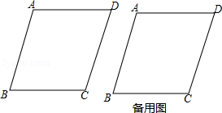

2016年上海市杨浦区中考数学一模试卷
参考答案与试题解析
一、选择题（本题共6个小题，每个小题4分，共24分）
1．（4分）将抛物线y=2x²向上平移2个单位后所得抛物线的解析式是（ ）
A．y=2x²+2 B．y=2（x+2）² C．y=2（x﹣2）² D．y=2x²﹣2
【考点】H6：二次函数图象与几何变换．菁优网版权所有
【分析】只要求得新抛物线的顶点坐标，就可以求得新抛物线的解析式了．
【解答】解：原抛物线的顶点为（0，0），向上平移2个单位，那么新抛物线的顶点为（0，2），可设新抛物线的解析式为：y=2（x﹣h）²+k，代入得：y=2x²+2．
故选：A．
【点评】此题比较容易，主要考查了函数图象的平移，要求熟练掌握平移的规律：左加右减，上加下减．并用规律求函数解析式．
2．（4分）以下图形中一定属于互相放缩关系的是（ ）
A．斜边长分别是10和5的两直角三角形
B．腰长分别是10和5的两等腰三角形
C．边长分别是10和5的两个菱形
D．边长分别是10和5的两个正方形
【考点】S5：相似图形．菁优网版权所有
【分析】根据相似图形的概念进行判断即可．
【解答】解：斜边长分别是10和5的两直角三角形，直角边不一定成比例，所以不一定属于互相放缩关系，A不正确；
腰长分别是10和5的两等腰三角形不一定属于互相放缩关系，B不正确；
边长分别是10和5的两个菱形不一定属于互相放缩关系，C不正确；
边长分别是10和5的两个正方形属于互相放缩关系，D正确，
故选：D．
【点评】本题考查的是相似图形的概念，形状相同的图形称为相似形．
3．（4分）如图，已知在△ABC中，D是边BC的中点，，，那么等于（ ）
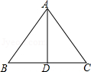
A．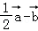 B．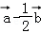 C．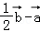 D．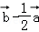
【考点】LM：*平面向量．菁优网版权所有
【分析】首先由在△ABC中，D是边BC的中点，可求得，然后由三角形法则求得．
【解答】解：∵在△ABC中，D是边BC的中点，
∴==，
∴=﹣=﹣．
故选：B．
【点评】此题考查了平面向量的知识．注意掌握三角形法则的应用是关键．
4．（4分）坡度等于1：的斜坡的坡角等于（ ）
A．30° B．40° C．50° D．60°
【考点】T9：解直角三角形的应用﹣坡度坡角问题．菁优网版权所有
【分析】根据坡度就是坡角的正切值即可求解．
【解答】解：坡角α，则tanα=1：，
则α=30°．
故选：A．
【点评】本题主要考查了坡度的定义，理解坡度和坡角的关系是解题的关键．
5．（4分）下列各组条件中，一定能推得△ABC与△DEF相似的是（ ）
A．∠A=∠E且∠D=∠F B．∠A=∠B且∠D=∠F
C．∠A=∠E且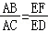 D．∠A=∠E且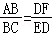
【考点】S8：相似三角形的判定．菁优网版权所有
【分析】根据三角形相似的判定方法：①两角法：有两组角对应相等的两个三角形相似可以判断出A、B的正误；②两边及其夹角法：两组对应边的比相等且夹角对应相等的两个三角形相似可以判断出C、D的正误，即可选出答案．
【解答】解：A、∠D和∠F不是两个三角形的对应角，故不能判定两三角形相似，故此选项错误；
B、∠A=∠B，∠D=∠F不是两个三角形的对应角，故不能判定两三角形相似，故此选项错误；
C、由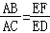可以根据两组对应边的比相等且夹角对应相等的两个三角形相似可以判断出△ABC与△DEF相似，故此选项正确；
D、∠A=∠E且不能判定两三角形相似，因为相等的两个角不是夹角，故此选项错误；
故选：C．
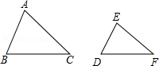
【点评】此题主要考查了相似三角形的判定，关键是掌握三角形相似的判定方法：（1）平行线法：平行于三角形的一边的直线与其他两边相交，所构成的三角形与原三角形相似；（2）三边法：三组对应边的比相等的两个三角形相似；（3）两边及其夹角法：两组对应边的比相等且夹角对应相等的两个三角形相似；（4）两角法：有两组角对应相等的两个三角形相似．
6．（4分）下列图象中，有一个可能是函数y=ax²+bx+a+b（a≠0）的图象，它是（ ）
A．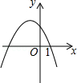 B．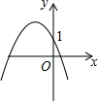
C．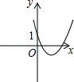 D．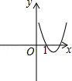
【考点】H2：二次函数的图象．菁优网版权所有
【专题】2B：探究型．
【分析】根据函数y=ax²+bx+a+b（a≠0），对a、b的正负进行分类讨论，只要把选项中一定错误的说出原因即可解答本题．
【解答】解：在函数y=ax²+bx+a+b（a≠0）中，
当a＜0，b＜0时，则该函数开口向下，顶点在y轴左侧，一定经过点（0，a+b），点（0，a+b）一定在y轴的负半轴，故选项A、B错误；
当a＞0，b＜0时，若函数过点（1，0），则a+b+a+b=0，得a与b互为相反数，则y=ax²﹣ax=ax（x﹣1），则该函数与x轴的两个交点是（0，0）或（1，0），故选项D错误；
当a＞0，b＜0时，若函数过点（0，1），则a+b=1，只要a、b满足和为1即可，故选项C正确；
故选：C．
【点评】本题考查二次函数的图象，解题的关键是运用分类讨论的数学思想解答问题．
二、填空题（本大题共12个小题，每个小题4分，共48分）
7．（4分）如果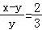，那么= ．
【考点】S1：比例的性质．菁优网版权所有
【分析】先由已知条件可得2y=3（x﹣y），整理后再根据比例的性质即可求得的值．
【解答】解：∵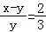，
∴2y=3（x﹣y），
整理，得3x=5y，
∴=．
故答案为．
【点评】本题是基础题，考查了比例的基本性质，比较简单．比例的基本性质：两内项之积等于两外项之积．即若a：b=c：d，则ad=bc．
8．（4分）如图，点G为△ABC的重心，DE过点G，且DE∥BC，EF∥AB，那么CF：BF= 1：2 ．
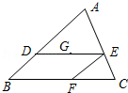
【考点】K5：三角形的重心．菁优网版权所有
【分析】连接AG并延长，交BC于H．先根据重心的性质，得出AG=2GH．再由平行线分线段成比例定理，得出CF：BF=CE：AE=GH：AG=1：2．
【解答】解：如图，连接AG并延长，交BC于H．
∵点G为△ABC的重心，
∴AG=2GH．
∵DE∥BC，
∴CE：AE=GH：AG=1：2，
∵EF∥AB，
∴CF：BF=CE：AE=1：2．
故答案为1：2．
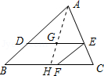
【点评】此题主要考查了重心的概念和性质以及平行线分线段成比例定理，难度中等．三角形的重心是三角形三条中线的交点，且重心到顶点的距离是它到对边中点的距离的2倍．
9．（4分）已知在△ABC中，点D、E分别在AB和BC上，AD=2，DB=1，BC=6，要使DE和AC平行，那么BE= 2 ．
【考点】S4：平行线分线段成比例；S6：相似多边形的性质；S7：相似三角形的性质．菁优网版权所有
【分析】求出=，根据相似三角形的判定得出△BED∽△BCA，推出∠BED=∠C，根据平行线的判定得出即可．
【解答】解：BE=2，
理由是：如图：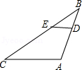
∵AD=2，DB=1，
∴AB=2+1=3，
∵BC=6，BE=2，
∴=，
∵∠B=∠B，
∴△BED∽△BCA，
∴∠BED=∠C，
∴DE∥AC．
故答案为：2．
【点评】本题考查了平行线分线段成比例定理，相似三角形的性质和判定，平行线的判定的应用，能推出△BED∽△BCA是解此题的关键．
10．（4分）如果△ABC与△DEF相似，△ABC的三边之比为3：4：6，△DEF的最长边是10cm，那么△DEF的最短边是 5 cm．
【考点】S7：相似三角形的性质．菁优网版权所有
【专题】11：计算题．
【分析】设△DEF的最短边为x，由△ABC的三边之比为3：4：6，则可设△ABC的三边分别为3a，4a，6a，由于△ABC与△DEF相似，根据相似三角形的性质得到3a：x=6a：10，即可求出x=5．
【解答】解：设△DEF的最短边为x，△ABC的三边分别为3a，4a，6a，
∵△ABC与△DEF相似，
∴3a：x=6a：10，
∴x=5，
即△DEF的最短边是5cm．
故答案为5．
【点评】本题考查了相似三角形的性质：相似三角形的对应角相等，对应边的比相等．
11．（4分）如果AB∥CD，2AB=3CD，与的方向相反，那么= ﹣ ．
【考点】LM：*平面向量．菁优网版权所有
【分析】由AB∥CD，2AB=3CD，与的方向相反，可得2=﹣3，继而求得答案．
【解答】解：∵AB∥CD，2AB=3CD，与的方向相反，
∴2=﹣3，
∴=﹣．
故答案为：﹣．
【点评】此题考查了平面向量的知识．注意根据题意得到2=﹣3是解此题的关键．
12．（4分）计算：sin60°﹣cot30°= 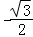
【考点】T5：特殊角的三角函数值．菁优网版权所有
【分析】根据特殊角的三角函数值计算．
【解答】解：原式=﹣=﹣．
【点评】本题考查特殊角三角函数值的计算，特殊角三角函数值计算在中考中经常出现，题型以选择题、填空题为主．
【相关链接】特殊角三角函数值：
sin30°=，cos30°=，tan30°=，cot30°=；
sin45°=，cos45°=，tan45°=1，cot45°=1；
sin60°=，cos60°=，tan60°=，cot60°=．
13．（4分）在△ABC中，∠C=90°，如果sinA=，AB=6，那么BC= 2 ．
【考点】T1：锐角三角函数的定义．菁优网版权所有
【分析】根据在直角三角形中，锐角的正弦为对边比斜边，可得答案．
【解答】解：sinA==，得
BC=AB×=6×=2，
故答案为：2．
【点评】本题考查锐角三角函数的定义及运用：在直角三角形中，锐角的正弦为对边比斜边，余弦为邻边比斜边，正切为对边比邻边．
14．（4分）如果二次函数y=x²+bx+c配方后为y=（x﹣2）²+1，那么c的值为 5 ．
【考点】H9：二次函数的三种形式．菁优网版权所有
【分析】把配方后的函数解析式转化为一般形式，然后根据对应项系数相等解答．
【解答】解：∵y=（x﹣2）²+1
=x²﹣4x+4+1
=x²﹣4x+5，
∴c的值为5．
故答案是：5．
【点评】本题考查了二次函数的三种形式，二次函数的解析式有三种形式：
（1）一般式：y=ax²+bx+c（a≠0，a、b、c为常数）；
（2）顶点式：y=a（x﹣h）²+k；
（3）交点式（与x轴）：y=a（x﹣x₁）（x﹣x₂）．
15．（4分）抛物线y=﹣2x²+4x﹣1的对称轴是直线 x=1 ．
【考点】H3：二次函数的性质．菁优网版权所有
【分析】根据抛物线y=ax²+bx+c的对称轴是x=﹣进行计算．
【解答】解：抛物线y=﹣2x²+4x﹣1的对称轴是直线x=﹣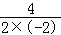=1．
故答案为x=1．
【点评】此题考查了抛物线的对称轴的求法，能够熟练运用公式法求解，也能够运用配方法求解．
16．（4分）如果A（﹣1，y₁），B（﹣2，y₂）是二次函数y=x²+m图象上的两个点，那么y₁ ＜ y₂（填“＜”或者“＞”）
【考点】H5：二次函数图象上点的坐标特征．菁优网版权所有
【分析】根据函数解析式的特点，其对称轴为x=0，图象开口向上；利用对称轴左侧y随x的增大而减小，可判断y₁＜y₂．
【解答】解：∵二次函数y=x²+m中a=1＞0，
∴抛物线开口向上．
∵x=﹣=0，﹣1＜﹣2，
∴A（﹣1，y₁），B（﹣2，y₂）在对称轴的左侧，且y随x的增大而减小，
∴y₁＜y₂．故答案为：＜．
【点评】本题考查的是二次函数图象上点的坐标特点，熟知二次函数图象上各点的坐标一定适合此函数的解析式是解答此题的关键．
17．（4分）请写出一个二次函数的解析式，满足：图象的开口向下，对称轴是直线x=﹣1，且与y轴的交点在x轴的下方，那么这个二次函数的解析式可以为 y=﹣x²﹣2x﹣1 ．
【考点】H3：二次函数的性质．菁优网版权所有
【专题】26：开放型．
【分析】由题意可知：写出的函数解析式满足a＜0，﹣=﹣1，c＜0，由此举例得出答案即可．
【解答】解：设所求二次函数的解析式为y=ax²+bx+c（a≠0）．
∵图象的开口向下，∴a＜0，可取a=﹣1；
∵对称轴是直线x=﹣1，∴﹣=﹣1，得b=2a=﹣2；
∵与y轴的交点在x轴的下方，∴c＜0，可取c=﹣1；
∴函数解析式可以为：y=﹣x²﹣2x﹣1．
故答案为：y=﹣x²﹣2x﹣1．
【点评】本题考查了二次函数的性质，用到的知识点：
二次函数y=ax²+bx+c（a≠0）的对称轴是直线x=﹣；当a＞0时，抛物线开口向上，当a＜0时，抛物线开口向下；二次函数与y轴交于点（0，c）．
18．（4分）如图，已知△ABC沿角平分线BE所在的直线翻折，点A恰好落在边BC的中点M处，且AM=BE，那么∠EBC的正切值是 ．
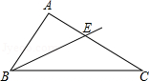
【考点】PB：翻折变换（折叠问题）．菁优网版权所有
【分析】设AM与BE交点为D，过M作MF∥BE交AC于F，证出MF为△BCE的中位线，由三角形中位线定理得出MF=BE，由翻折变换的性质得出：AM⊥BE，AD=MD，同理由三角形中位线定理得出DE=MF，设DE=a，则MF=2a，AM=BE=4a，得出BD=3a，MD=AM=2a，即可得出结果．
【解答】解：设AM与BE交点为D，过M作MF∥BE交AC于F，如图所示：
∵M为BC的中点，
∴F为CE的中点，
∴MF为△BCE的中位线，
∴MF=BE，
由翻折变换的性质得：AM⊥BE，AD=MD，
同理：DE是△AMF的中位线，
∴DE=MF，
设DE=a，则MF=2a，AM=BE=4a，
∴BD=3a，MD=AM=2a，
∵∠BDM=90°，
∴tan∠EBC===．
故答案为：．
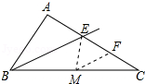
【点评】本题考查了翻折变换的性质、三角形中位线定理、平行线的性质、三角函数；熟练掌握翻折变换的性质，通过作辅助线由三角形中位线定理得出MF=BE，DE=MF是解决问题的关键．
三、解答题（共78分）
19．（10分）如图，已知两个不平行的向量．先化简，再求作：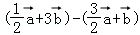．
（不要求写作法，但要指出所作图中表示结论的向量）
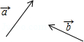
【考点】LM：*平面向量．菁优网版权所有
【分析】首先利用平面向量的加减运算法则化简原式，再利用三角形法则画出图形．
【解答】解：=+3﹣﹣=﹣+2．
如图：=2，=﹣，
则=﹣+2，
即即为所求．
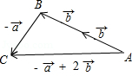
【点评】此题考查了平面向量的运算法则以及作法．注意作图时准确利用三角形法则是关键．
20．（10分）已知二次函数y=ax²+bx+c（a≠0）的图象上部分点的横坐标x与纵坐标y的对应值如下表所示：
x | … | ﹣1 | 0 | 2 | 4 | …
y | … | ﹣5 | 1 | 1 | m | …
求：
（1）这个二次函数的解析式；
（2）这个二次函数图象的顶点坐标及上表中m的值．
【考点】H3：二次函数的性质；H8：待定系数法求二次函数解析式．菁优网版权所有
【分析】（1）用待定系数法求出二次函数的解析式；
（2）把x=4，y=m代入解析式即可求得m的值，用配方法或公式法求二次函数的顶点坐标．
【解答】解：（1）依题意，得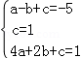，解得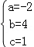；
∴二次函数的解析式为：y=﹣2x²+4x+1．

（2）当x=4时，m=﹣2×16+16+1=﹣15，
由y=﹣2x²+4x+1=﹣2（x﹣1）²+3，故其顶点坐标为（1，3）．
【点评】本题考查了用待定系数法求函数解析式的方法，同时还考查了方程组的解法等知识，难度不大．
21．（10分）如图，梯形ABCD中，AD∥BC，BC=2AD，点E为边DC的中点，BE交AC于点F．求：
（1）AF：FC的值；
（2）EF：BF的值．
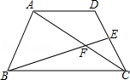
【考点】S9：相似三角形的判定与性质．菁优网版权所有
【专题】11：计算题．
【分析】（1）延长BE交直线AD于H，如图，先由AD∥BC得到△DEH∽△CEB，则有=，易得DH=BC，加上BC=2AD，所以AH=3AD，然后证明△AHF∽△CFB，再利用相似比可计算出AF：FC的值；
（2）由△DEH∽△CEB得到EH：BE=DE：CE=1：1，则BE=EH=BH，由△AHF∽△CFB得到FH：BF=AF：FC=3：2；于是可设BF=2a，则FH=3a，BH=BF+FH=5a，EH=a，接着可计算出EF=FH﹣EH=a，然后计算EF：BF的值．
【解答】解：（1）延长BE交直线AD于H，如图，
∵AD∥BC，
∴△DEH∽△CEB，
∴=，
∵点E为边DC的中点，
∴DE=CE，
∴DH=BC，
而BC=2AD，
∴AH=3AD，
∵AH∥BC，
∴△AHF∽△CFB，
∴AF：FC=AH：BC=3：2；
（2）∵△DEH∽△CEB，
∴EH：BE=DE：CE=1：1，
∴BE=EH=BH，
∵△AHF∽△CFB，
∴FH：BF=AF：FC=3：2；
设BF=2a，则FH=3a，BH=BF+FH=5a，
∴EH=a，
∴EF=FH﹣EH=3a﹣a=a，
∴EF：BF=a：2a=1：4．
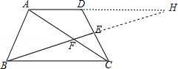
【点评】本题考查了相似三角形的判定与性质：在判定两个三角形相似时，应注意利用图形中已有的公共角、公共边等隐含条件，以充分发挥基本图形的作用，寻找相似三角形的一般方法是通过作平行线构造相似三角形；在运用相似三角形的性质时，主要通过相似比得到线段之间的关系．
22．（10分）如图，某高楼顶部有一信号发射塔，在矩形建筑物ABCD的A，C两点测得该塔顶端F的仰角分别为和β，矩形建筑物宽度AD=20m，高度DC=33m．求：
（1）试用α和β的三角比表示线段CG的长；
（2）如果α=48°，β=65°，请求出信号发射塔顶端到地面的高度FG的值．（结果精确到1m）（参考数据：sin48°=0.7，cos48°=0.7，tan48°=1.1，sin65°=0.9，cos65°=0.4，tan65°=2.1）
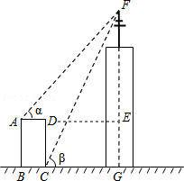
【考点】TA：解直角三角形的应用﹣仰角俯角问题．菁优网版权所有
【分析】（1）将题目中所涉及到的仰角转换为直角三角形的内角，利用解直角三角形的知识表示出线段CG的长即可．
（2）根据三角函数值求得CG的长，代入FG=x•tanβ即可求得．
【解答】解：（1）设CG=xm，
由图可知：EF=（x+20）•tanα，FG=x•tanβ，
则（x+20）tanα+33=xtanβ，
解得x=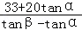；
（2）x==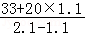=55，
则FG=x•tanβ=55×2.1=115.5≈116．
答：该信号发射塔顶端到地面的高度FG约是116m．
【点评】本题考查了仰角问题，解决此类问题的关键是正确的将仰角转化为直角三角形的内角并选择正确的边角关系解直角三角形．
23．（12分）已知：如图，在△ABC中，点D．E分别在AB，AC上，DE∥BC，点F在边AB上，BC²=BF•BA，CF与DE相交于点G．
（1）求证：DF•AB=BC•DG；
（2）当点E为AC的中点时，求证：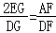．
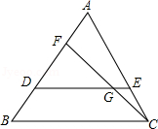
【考点】S9：相似三角形的判定与性质．菁优网版权所有
【专题】14：证明题．
【分析】（1）由BC²=BF•BA，∠ABC=∠CBF可判断△BAC∽△BCF，再由DE∥BC可判断△BCF∽△DGF，所以△DGF∽△BAC，然后利用相似三角形的性质即可得到结论；
（2）作AH∥BC交CF的延长线于H，如图，易得AH∥DE，由点E为AC的中点得AH=2EG，再利用AH∥DG可判定△AHF∽△DGF，则根据相似三角形的性质得=，然后利用等线段代换即可得到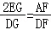．
【解答】证明：（1）∵BC²=BF•BA，
∴BC：BF=BA：BC，
而∠ABC=∠CBF，
∴△BAC∽△BCF，
∵DE∥BC，
∴△BCF∽△DGF，
∴△DGF∽△BAC，
∴DF：BC=DG：BA，
∴DF•AB=BC•DG；
（2）作AH∥BC交CF的延长线于H，如图，
∵DE∥BC，
∴AH∥DE，
∵点E为AC的中点，
∴AH=2EG，
∵AH∥DG，
∴△AHF∽△DGF，
∴=，
∴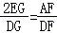．
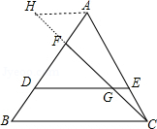
【点评】本题考查了相似三角形的判定与性质：在判定两个三角形相似时，应注意利用图形中已有的公共角、公共边等隐含条件，以充分发挥基本图形的作用，寻找相似三角形的一般方法是通过作平行线构造相似三角形；在运用相似三角形的性质时，主要通过相似比得到线段之间的关系．
24．（12分）已知在平面直角坐标系中，抛物线y=﹣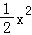+bx+c与x轴相交于点A，B，与y轴相交于点C，直线y=x+4经过A，C两点，
（1）求抛物线的表达式；
（2）如果点P，Q在抛物线上（P点在对称轴左边），且PQ∥AO，PQ=2AO，求P，Q的坐标；
（3）动点M在直线y=x+4上，且△ABC与△COM相似，求点M的坐标．
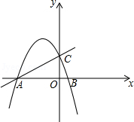
【考点】HF：二次函数综合题．菁优网版权所有
【分析】（1）根据自变量与函数值的对应关系，可得A、C点坐标，根据待定系数法，可得函数解析式；
（2）根据平行于x轴的直线与抛物线的交点关于对称轴对称，可得P、Q关于直线x=﹣1对称，根据PQ的长，可得P点的横坐标，Q点的横坐标，根据自变量与函数值的对应关系，可得答案；
（3）根据两组对边对应成比例且夹角相等的两个三角形相似，可得CM的长，根据等腰直角三角形的性质，可得MH的长，再根据自变量与函数值的对应关系，可得答案．
【解答】解：（1）当x=0时，y=4，即C（0，4），
当y=0时，x+4=0，解得x=﹣4，即A（﹣4，0），
将A、C点坐标代入函数解析式，得
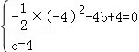，
解得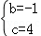，
抛物线的表达式为y=﹣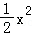﹣x+4；
（2）PQ=2AO=8，
又PQ∥AO，即P、Q关于对称轴x=﹣1对称，
PQ=8，﹣1﹣4=﹣5，
当x=﹣5时，y=﹣×（﹣5）²﹣（﹣5）+4=﹣，即P（﹣5，﹣）；
﹣1+4=3，即Q（3，﹣）；
P点坐标（﹣5，﹣），Q点坐标（3，﹣）；
（3）∠MCO=∠CAB=45°，
①当△MCO∽△CAB时，=，即=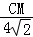，
CM=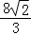．
如图1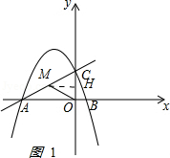，
过M作MH⊥y轴于H，MH=CH=CM=，
当x=﹣时，y=﹣+4=，
∴M（﹣，）；
当△OCM∽△CAB时，=，即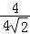=，解得CM=3，
如图2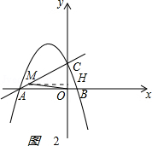，
过M作MH⊥y轴于H，MH=CH=CM=3，
当x=﹣3时，y=﹣3+4=1，
∴M（﹣3，1），
综上所述：M点的坐标为（﹣，），（﹣3，1）．
【点评】本题考查了二次函数综合题，利用待定系数法求函数解析式；利用平行于x轴的直线与抛物线的交点关于对称轴对称得出P、Q关于直线x=﹣1对称是解题关键；利用两组对边对应成比例且夹角相等的两个三角形得出CM的长是解题关键．
25．（14分）已知菱形ABCD的边长为5，对角线AC的长为6，点E为边AB上的动点，点F在射线AD上，且∠ECF=∠B，直线CF交直线AB于点M．
（1）求∠B的余弦值；
（2）当点E与点A重合时，试画出符合题意的图形，并求出BM的长；
（3）当点M在边AB的延长线上时，设BE=x，BM=y，求y关于x的函数解析式，并写出定义域．
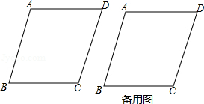
【考点】SO：相似形综合题．菁优网版权所有
【分析】（1）连接BD、AC交于点O，作AH⊥BC于H，由菱形的性质得出AO=OC=3，BO=4，由△ABC的面积求出AH=，由勾股定理得出BH，即可得出结果；
（2）由菱形的性质得出∠FAC=∠ACB，证出△ABC∽△ECF，得出对应边成比例=，求出EF，由平行线得出△MBC∽△MAF，得出==，即可得出结果；
（3）作EM⊥BC于M，作EG∥BC交CF于G，由（1）知cos∠B=，BE=x，得出BM=x，由勾股定理得出EM=x，CE==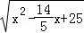，由平行线得出∠GEC=∠ECB，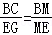，证出△BCE∽△CEG，得出对应边成比例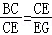，得出EG=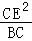=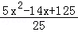，代入比例式即可得出y关于x的函数解析式为y=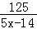（＜x≤5）．
【解答】解：（1）连接BD、AC交于点O，作AH⊥BC于H，如图1所示：
则AO=OC=3，BO=4，
∵S_{△ABC}=BC×AH=AC×BO=×6×4=12，
∴×5×AH=12，
解得：AH=，
由勾股定理得：BH==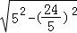=，
∴cos∠B===；
（2）当点E与点A重合时，符合题意的图形，如图2所示：
∵四边形ABCD为菱形，
∴∠FAC=∠ACB，
∵∠ECF=∠B，
∴△ABC∽△ECF，
∴=，即=，
解得：EF=，
∵BC∥AF，
∴△MBC∽△MAF，
∴===，
∴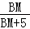=，
解得：BM=；
（3）作EH⊥BC于H，作EG∥BC交CF于G，如图3所示：
由（1）知cos∠B=，BE=x，
∴BH=x，EH==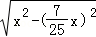=x，
∴CE==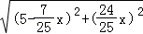=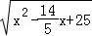，
∵EG∥BC，
∴∠GEC=∠ECB，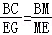，
∴△BCE∽△CEG，
∴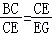，
则EG=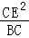=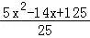，
∴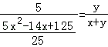，
整理得：y=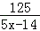，
即y关于x的函数解析式为y=（＜x≤5）．
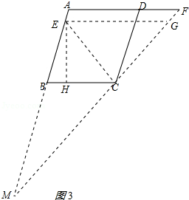
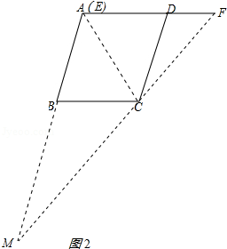
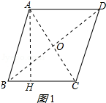
【点评】本题是相似形综合题目，考查了菱形的性质、相似三角形的判定与性质、平行线的性质、勾股定理、三角函数等知识；本题综合性强，难度较大，特别是（3）中，需要运用勾股定理和证明三角形相似得出比例式才能得出结果．

